**今日动态**

**星期日 来园15人**

一、来园

今天进班后情绪良好的小朋友有：**汪语晗、汪刘懿、高亦可、卢彦霖、张子毅、常阳浩、唐煜、徐宁岩、徐宁川、储奕、郭奕鸣、韩鑫桐、胡恩俊、朱瑾玥、万欣晨。**

二、语言活动《小路》

今天上午，我们开展了语言活动：《小路》。《小路》是一则有趣，富有童话色彩的故事，主要讲述了秋天林间的小路上铺满树叶，不同的动物经过，发出不同声响的故事。故事中生动形象、憨态可掬的动物们能深深吸引孩子们的关注，而小动物们走过小路发出的声音以及动作神态，也能引起孩子们的模仿兴趣，让孩子跟着故事里的小动物感受走在落叶上的快乐，尝试学说象声词，体验不同姿势带来的乐趣。

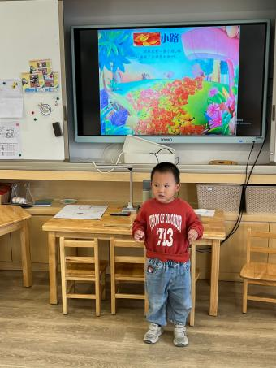

活动中，愿意参与活动并说一说，做一做的小朋友有：**汪语晗、汪刘懿、高亦可、卢彦霖、张子毅、常阳浩、唐煜、徐宁岩、徐宁川、储奕、郭奕鸣、韩鑫桐、胡恩俊、朱瑾玥、万欣晨。**

三、户外游戏

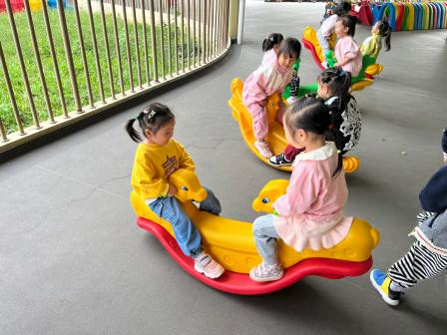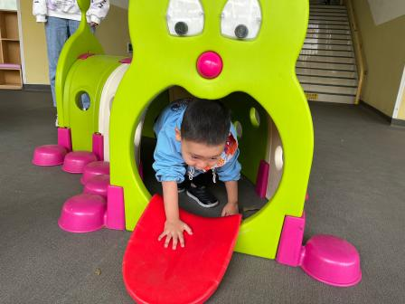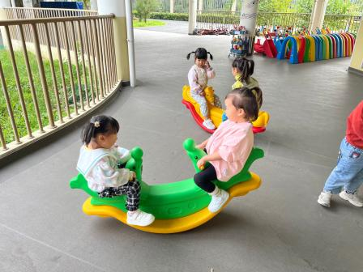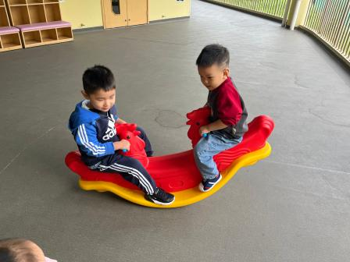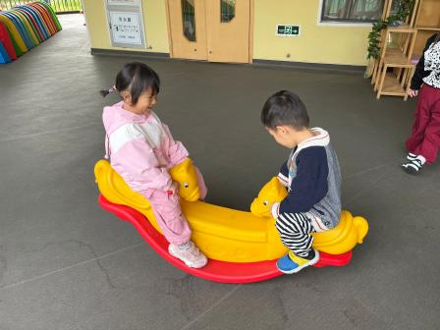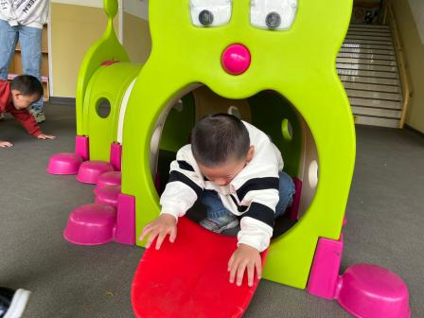

今天户外玩了毛毛虫隧道和摇摇马，小朋友们都能排好队不拥挤，轮流游戏，这一点要为你们点赞哦！玩累了能知道要喝水、休息一会补充体力。

1. 区域游戏

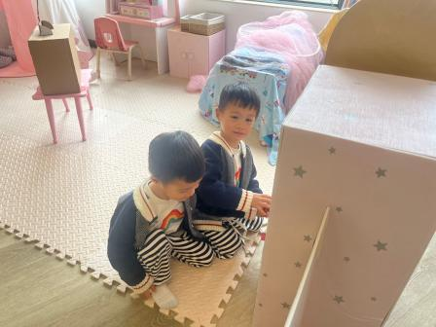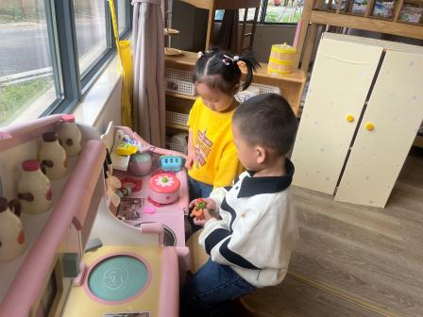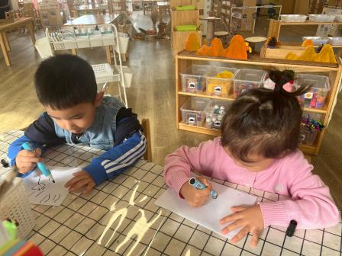

|  |  |
| --- | --- |
| 区域 | 游戏幼儿 |
| 地面建构 | 储奕、韩鑫桐、万欣晨 |
| 图书区 | 汪刘懿、汪语晗、张子毅、卢彦霖 |
| 智慧区 | 常阳浩、朱瑾玥 |
| 娃娃家 | 徐宁川、徐宁岩、高亦可、郭奕鸣 |
| 美工区 | 唐煜、胡恩俊 |

五、家园配合

1.最近是秋季传染病高发季节，请大家及时关注幼儿状态，如有相关症状请在家休息好了再来幼儿园，谨防来园互相传染。感谢配合！

2.每日动态今日起会直接发在校园网站上，大家可以自行观看喔！